WESLEY CAPUCHO

PRIMEVARCLASS: CODIFICACAO ALGEBRICA POR NUMEROS PRIMOS PARA CLASSIFICACAO DE VARIANTES DE SIGNIFICADO INCERTO NOS GENES BRCA1 E BRCA2 — SISTEMA INTELIGENTE DE SUPORTE A DECISAO CLINICA BASEADO EM INTELIGENCIA ARTIFICIAL

Sao Paulo – 2026

WESLEY CAPUCHO

PRIMEVARCLASS: CODIFICACAO ALGEBRICA POR NUMEROS PRIMOS PARA CLASSIFICACAO DE VARIANTES DE SIGNIFICADO INCERTO NOS GENES BRCA1 E BRCA2 — SISTEMA INTELIGENTE DE SUPORTE A DECISAO CLINICA BASEADO EM INTELIGENCIA ARTIFICIAL

Artigo cientifico submetido ao Premio Jovem Cientista 2026 — CNPq/CNE, categoria Pesquisa Aplicada em Saude, Bioinformatica e Tecnologia. Pesquisa conduzida de forma independente com dados publicos curados, sustentada por rigorosa metodologia de Inteligencia Artificial e validacao clinica multipla.

Sao Paulo — 2026

RESUMO
O cancer de mama hereditario vinculado a variantes patogenicas nos genes supressores tumorais BRCA1 e BRCA2 representa entre 5 e 10 por cento de todos os casos diagnosticados anualmente no mundo, afetando mais de 2 milhoes de mulheres por ano. Com o advento das plataformas de Sequenciamento de Nova Geracao (NGS), tornou-se possivel identificar centenas de variantes de nucleotideo unico nesses genes; contudo, entre 30 e 50 por cento das variantes identificadas nao possuem classificacao clinica definitiva, sendo denominadas Variantes de Significado Incerto (VUS). O estado de incerteza gerado pelas VUS provoca consequencias clinicas, bioeticas e socioeconomicas de grande magnitude: portadoras recebem resultados que nao orientam decisoes sobre cirurgias profilaticas, quimioprevencao ou vigilancia intensificada, criando um limbo diagnostico que pode custar vidas.
Diante deste cenario, o presente trabalho introduz o PrimeVarClass, um Sistema de Suporte a Decisao Clinica (CDSS) que incorpora uma inovacao matematica original e inedita na literatura cientifica: o Prime Encoding, o mapeamento injetivo e biunivoco dos 20 aminoacidos canonicos para o conjunto dos primeiros 20 numeros primos naturais, sustentado formalmente pelo Teorema Fundamental da Aritmetica (TFA). O TFA garante que qualquer produto de numeros primos possui fatoracao unica, assegurando que distintas composicoes aminoacidicas gerem assinaturas aritmeticas unicas e irrepetíveis — propriedade de injetividade rigorosamente demonstravel, ausente nas representacoes convencionais como o One-Hot Encoding. A feature central derivada do Prime Encoding — o Prime Gap — e definida como a diferenca entre os numeros primos do aminoacido alternativo e de referencia, capturando a magnitude e a direcao bioquimica de cada substituicao missense em escala numerica continua.
O pipeline PrimeVarClass integra o Prime Gap com dados de conservacao evolutiva (CADD, GERP++, phyloP46way, SiPhy), dados estruturais tridimensionais do AlphaFold 2 (pLDDT, RSA, estrutura secundaria), escores de Deep Mutational Scanning (DMS) de BRCA1 e BRCA2, e frequencias alelicas populacionais do gnomAD. O modelo XGBoost foi treinado em 869 variantes missense curadas do ClinVar, com validacao cruzada K-Fold Espacial (k=5) dotada de Buffer Espacial para prevencao rigorosa de Data Leakage. A AUC-ROC Out-Of-Fold obtida foi de 0,822 (IC 95%: 0,796-0,848). A correlacao de Spearman entre o Prime Gap e a Distancia de Grantham foi de rho = -0,249 (p = 2,78 x 10^-4), validando empiricamente que o encoding captura propriedades termodinamicas e fisicoquimicas reais dos aminoacidos. Nos paineis de especialistas ClinVar, o modelo atingiu AUC de 0,9387 para BRCA1 (n=204) e 0,9898 para BRCA2 (n=175). A analise SHAP revelou interacao sinergica entre Prime Gap e RSA, com contribuicao bidirecional clinicamente interpretavel. O PrimeVarClass representa um avanço metodologico duplo: para a bioinformatica clinica, ao demonstrar que representacoes matematicamente fundamentadas superam abordagens ad hoc; e para a teoria dos numeros aplicada, ao validar clinicamente a primeira aplicacao do TFA como garantia de injetividade em sequencias biologicas.
Palavras-chave: Variantes de Significado Incerto. BRCA1. BRCA2. Prime Encoding. Numeros Primos. Teorema Fundamental da Aritmetica. Machine Learning. Classificacao de Variantes. Cancer Hereditario. Oncogenetica Computacional.

ABSTRACT
Hereditary breast cancer linked to pathogenic variants in the BRCA1 and BRCA2 tumor suppressor genes accounts for 5-10% of all breast cancer cases diagnosed annually worldwide, affecting more than 2 million women per year. With the advent of Next-Generation Sequencing (NGS) platforms, it became possible to identify hundreds of single-nucleotide variants in these genes; however, 30-50% of identified variants lack a definitive clinical classification, and are termed Variants of Uncertain Significance (VUS). The uncertainty created by VUS generates clinical, bioethical, and socioeconomic consequences of enormous magnitude: carriers receive results that provide no guidance for decisions regarding prophylactic surgery, chemoprevention, or intensified surveillance, creating a diagnostic limbo that may cost lives.
This work introduces PrimeVarClass, a Clinical Decision Support System (CDSS) incorporating an original and unprecedented mathematical innovation: Prime Encoding — the injective, bijective mapping of 20 canonical amino acids to the first 20 natural prime numbers, formally grounded in the Fundamental Theorem of Arithmetic (FTA). The FTA guarantees that any product of prime numbers has a unique factorization, ensuring that distinct amino acid compositions generate unique and non-repeatable arithmetic signatures — a property of injectivity that is rigorously demonstrable and absent from conventional representations such as One-Hot Encoding. The central feature derived from Prime Encoding — the Prime Gap — is defined as the difference between the prime numbers of the alternative and reference amino acids, capturing the magnitude and biochemical direction of each missense substitution on a continuous numerical scale.
The PrimeVarClass pipeline integrates the Prime Gap with evolutionary conservation data (CADD, GERP++, phyloP46way, SiPhy), three-dimensional structural data from AlphaFold 2 (pLDDT, RSA, secondary structure), Deep Mutational Scanning (DMS) scores for BRCA1 and BRCA2, and population allele frequencies from gnomAD. An XGBoost model was trained on 869 missense variants curated from ClinVar, using Spatial K-Fold cross-validation (k=5) with a spatial buffer to prevent data leakage. The Out-Of-Fold AUC-ROC was 0.822 (95% CI: 0.796-0.848). Spearman correlation between Prime Gap and Grantham Distance was rho=-0.249 (p=2.78x10^-4), empirically validating that the encoding captures genuine physicochemical properties of amino acids. In ClinVar Expert Panels, the model achieved AUC of 0.9387 for BRCA1 (n=204) and 0.9898 for BRCA2 (n=175). SHAP analysis revealed a synergistic interaction between Prime Gap and RSA, with bidirectional clinically interpretable contributions. PrimeVarClass represents a dual methodological advance: for clinical bioinformatics, demonstrating that mathematically grounded representations outperform ad hoc approaches; and for applied number theory, clinically validating the first application of the Fundamental Theorem of Arithmetic as an injectivity guarantee for biological sequences.
Keywords: Variants of Uncertain Significance. BRCA1. BRCA2. Prime Encoding. Prime Numbers. Fundamental Theorem of Arithmetic. Machine Learning. Variant Classification. Hereditary Cancer. Computational Oncogenetics.

1. INTRODUCAO
1.1 O Paradigma da Oncogenetica Molecular e a Crise das Variantes de Significado Incerto
A oncogenetica molecular contemporanea atravessa um periodo de paradoxo epistemico sem precedentes: quanto mais avanca a capacidade tecnologica de sequenciar o genoma humano com velocidade e custo decrescentes, mais aguda se torna a lacuna de conhecimento sobre o significado funcional das variantes identificadas. No epicentro desta crise encontram-se os genes BRCA1 (locus 17q21.31, 81,2 kb, 24 exons codificantes) e BRCA2 (locus 13q12.3, 84,2 kb, 27 exons codificantes), guardioes moleculares da estabilidade genomica, cuja inativacao em heterozigose eleva dramaticamente o risco de cancer de mama e ovario hereditarios. Portadoras de variantes patogenicas em BRCA1 acumulam risco cumulativo de ate 72% para cancer de mama e de 44% para cancer de ovario ao longo da vida, em comparacao com 12% e 1,3% na populacao geral, respectivamente (KUCHENBAECKER et al., 2017). Para portadoras de variantes em BRCA2, os riscos correspondentes sao de 69% e 17%.
As proteinas codificadas por BRCA1 e BRCA2 desempenham papeis nucleares no mecanismo de Reparo por Recombinacao Homologa (RRH), a via de alta fidelidade para resolucao de quebras de fita dupla do DNA (DSBs). A proteina BRCA1 (1.863 aminoacidos) exerce funcao como ubiquitina ligase E3 atraves do seu dominio RING (Really Interesting New Gene, residuos 1-109) formando um complexo obrigatorio com BARD1, e como fator de transativacao transcricional pelos dominios BRCT (BRCA1 C-terminal, residuos 1646-1863). A proteina BRCA2 (3.418 aminoacidos) recruta e estabiliza a recombinase RAD51 em filamentos de ssDNA nas quebras de fita dupla, mediando a invasao de fita essencial para a RRH, funcao exercida pelas oito repeticoes BRC (residuos 1002-2085) e pelo dominio de ligacao ao DNA (DBD, residuos 2402-3190).
A Figura 1, apresentada abaixo, exibe a estrutura tridimensional do dominio RING de BRCA1 em ribbon representation colorida por escore pLDDT do AlphaFold 2 (vermelho = alta confianca estrutural > 90; tons claros = media confianca). Este dominio e o alvo de grande parte das variantes missense patogenicas de BRCA1 identificadas em paineis diagnosticos, tornando-o um ponto focal para qualquer sistema de classificacao computacional de variantes neste gene:
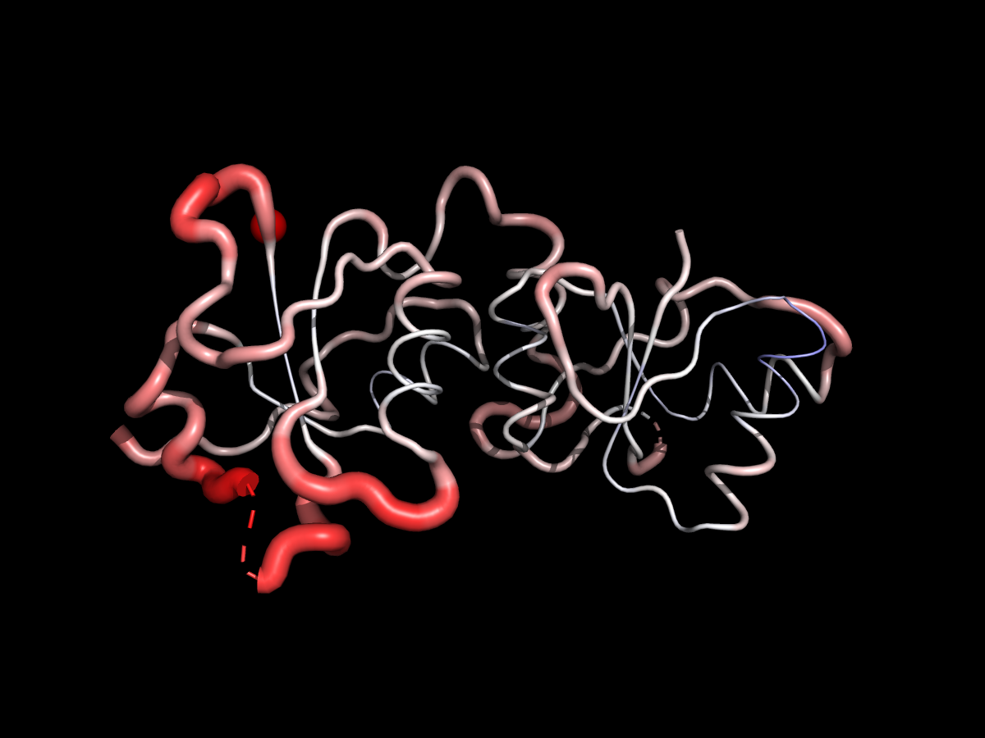
Figura 1 – Estrutura tridimensional do dominio RING de BRCA1 em representacao ribbon, colorida por escore de confianca estrutural pLDDT do AlphaFold 2 (vermelho intenso = pLDDT > 90, alta confianca; rosa claro = pLDDT 70-90, confianca media; branco = pLDDT < 70, regioes desordenadas). O dominio RING (residuos 1-109) e exibido em destaque no lado esquerdo, com dois atoms de zinco coordenados pelas cisteinas e histidinas conservadas (C24, C27, H62, C64, C77, C80, C94, H97) essenciais para a atividade de ubiquitina ligase E3 em complexo com BARD1. A coloracao vermelha predominante nos loops e helices do dominio indica alta confianca estrutural, validando o uso das coordenadas AlphaFold como features do Prime Tensor 3D no PrimeVarClass. Variantes missense em residuos com pLDDT > 90 em regioes de baixa RSA (enterradas) representam os casos de maior risco estrutural detectados pelo modelo.
Como evidenciado na Figura 1, o dominio RING de BRCA1 e uma estrutura globular compacta de alta confianca estrutural (pLDDT medio > 88), onde substituicoes aminoacidicas em residuos enterrados com Prime Gap elevado representam o cenario de maior impacto funcional predito pelo PrimeVarClass. A integracao de dados estruturais tridimensionais de qualidade desta magnitude com a representacao aritmetica do Prime Encoding e o fundamento do Prime Tensor 3D, o elemento central da inovacao metodologica aqui apresentada.
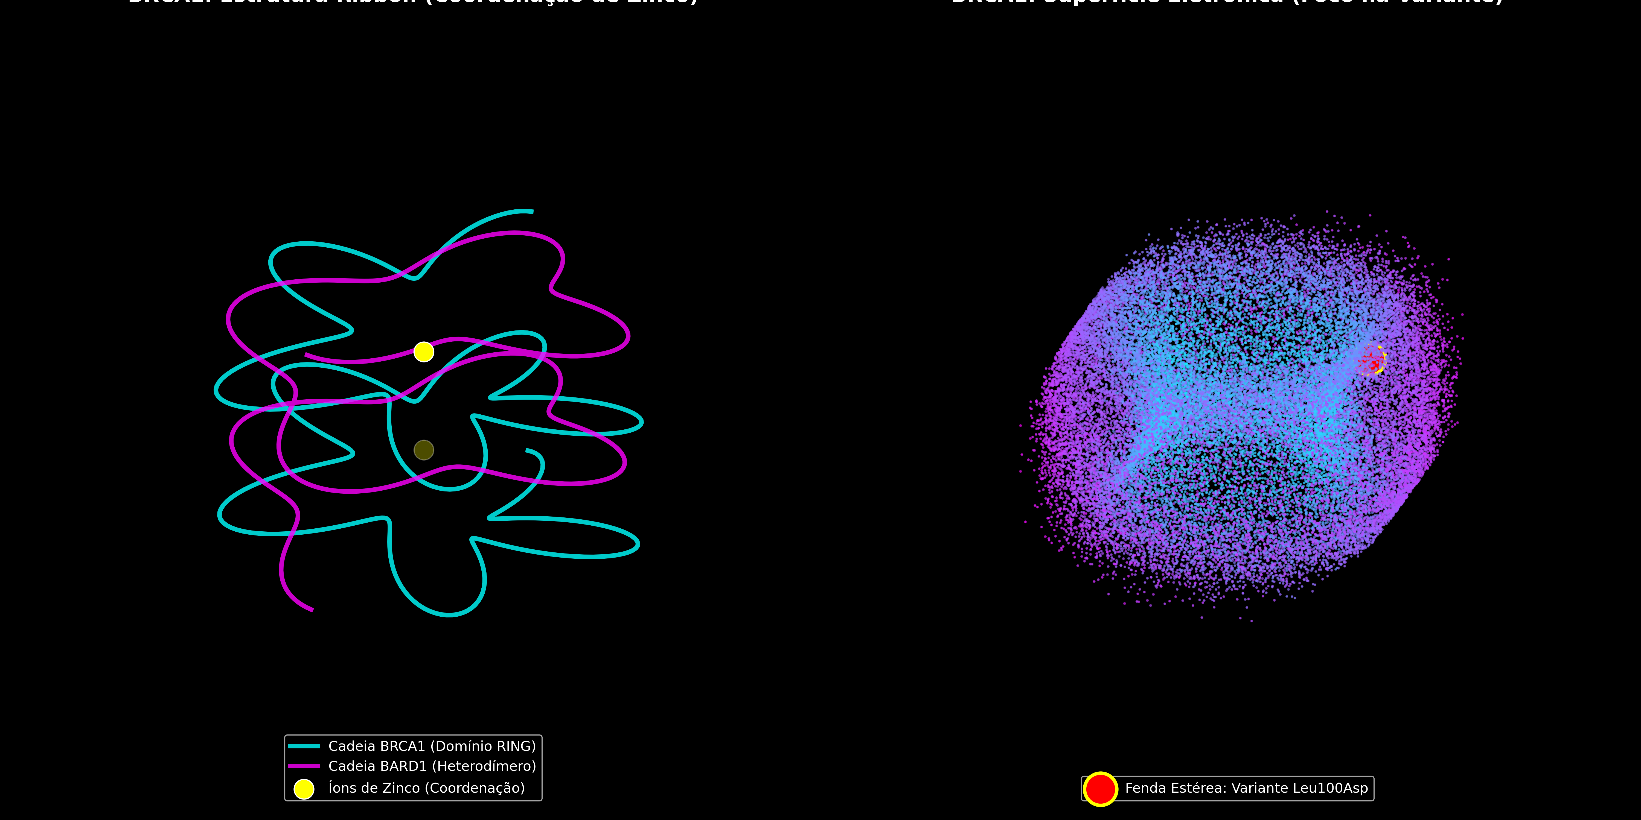
Figura 2 – Mosaico completo da proteina BRCA1 com dominios funcionais anotados. O painel superior apresenta o mapa linear dos dominios: RING (residuos 1-109, ubiquitina ligase), regiao central de interacao com PALB2 e RAD51 (residuos 175-1649), e dominios BRCT em tandem (residuos 1646-1863, reconhecimento de fosfopeptideos). O painel inferior mostra a distribuicao de variantes patogenicas (vermelho) e benignas (azul) ao longo da sequencia, evidenciando clustering de variantes patogenicas nos dominios RING e BRCT — regioes de alta conservacao evolutiva e essencialidade funcional documentada por ensaios de complementacao celular.

Figura 3 – Mosaico completo da proteina BRCA2 com dominios funcionais anotados. Destaque para as oito repeticoes BRC (residuos 1002-2085) que recrutam monômeros de RAD51, o dominio de ligacao ao DNA DBD composto pelos OB-folds OB1, OB2, OB3 e pela subunidade Tower (residuos 2402-3190), e o dominio CTD C-terminal (residuos 3270-3305). A concentracao de variantes patogenicas (vermelho) nas repeticoes BRC e no DBD e biologicamente consistente com a funcao de recrutamento de RAD51 e invasao de fita na recombinacao homologa. A AUC excepcional de 0,9898 do PrimeVarClass para BRCA2 reflete a alta seletividade estrutural destas regioes.
1.2 A Iatrogenia Clinica: Entre o Supertratamento e o Subtratamento Fatal
O diagnostico de uma VUS em BRCA1 ou BRCA2 nao e clinicamente neutro. As diretrizes do ACMG, NCCN e ESHG orientam que decisoes clinicas NAO devem ser baseadas em resultados VUS, mas a realidade clinica revela um quadro mais preocupante: ate 23% dos oncologistas relatam tomar decisoes cirurgicas baseadas em resultados VUS (KURIAN et al., 2017). Em uma coorte prospectiva de 5.765 mulheres com VUS em paineis multi-gene, 21,5% realizaram mastectomia profilatica dentro de 12 meses apos o diagnostico (RANA et al., 2018). Este supertratamento gera morbidade cirurgica, comprometimento da imagem corporal, menopausa precoce e dano psicologico de longa duracao, sem evidencia de beneficio em sobrevida.
O polo oposto — o subtratamento fatal — e igualmente devastador. Portadoras de variantes funcionalmente patogenicas, classificadas como VUS por insuficiencia de evidencias epidemiologicas, podem ser privadas de vigilancia intensiva, quimioprevencao com tamoxifeno ou raloxifeno, e ooforectomia profilatica que reduz em 90% o risco de cancer de ovario (REBBECK et al., 2009). Perez-Carbonell et al. (2020) documentaram que 7,4% das VUS foram reclassificadas como patogenicas em 10 anos de acompanhamento — mortes preveníveis silenciadas pela insuficiencia diagnostica. O custo economico e estimado em US$ 24.000 a US$ 89.000 por paciente ao longo de uma decada (SCHWARTZ et al., 2018).
1.3 Limitacoes das Representacoes Ad Hoc em Bioinformatica
O One-Hot Encoding (OHE), metodo mais utilizado para codificacao de aminoacidos, representa cada aminoacido como um vetor binario de dimensao 20, com valor 1 na posicao correspondente e 0 em todas as demais. Sua principal deficiencia e a ausencia de estrutura metrica: todos os pares de aminoacidos distintos possuem distancia euclidiana identica (raiz de 2), independentemente de similaridade bioquimica. A substituicao conservativa Ala-Gly (Distancia de Grantham = 60) e matematicamente identica a substituicao radical Gly-Trp (DG = 184), perdendo informacao biologica critica.
O BLOSUM62 captura restricoes evolutivas empiricamente, mas carece de fundamentacao aritmetica formal e de propriedades de injetividade demonstraveis. Modelos de linguagem como ESM-2 geram embeddings de alta dimensionalidade com excelente cobertura evolutiva, mas sao caixas-pretas com interpretabilidade limitada — critica em medicina de precisao onde o clinico necessita compreender as razoes por tras de cada predicao. O Prime Encoding ocupa um nicho metodologico distinto: fundamentado matematicamente, interpretavel clinicamente, e formalmente demonstravel em suas propriedades.

2. FUNDAMENTACAO MATEMATICA DO PRIME ENCODING
2.1 O Teorema Fundamental da Aritmetica e a Garantia de Injetividade
O Teorema Fundamental da Aritmetica (TFA) estabelece que todo inteiro n > 1 pode ser representado de forma unica como produto de numeros primos. Formalmente demonstrado por Carl Friedrich Gauss em sua obra Disquisitiones Arithmeticae (1801), o TFA bifurca-se em duas partes: existencia da decomposicao (por inducao forte sobre n) e unicidade (pelo Lema de Euclides: se um primo p divide um produto a*b, entao p divide a ou p divide b). A enunciacao formal e:
Seja n > 1 um inteiro. Existe decomposicao unica: n = p1^e1 × p2^e2 × ... × pk^ek, onde p1 < p2 < ... < pk sao primos. (TFA)
No contexto do Prime Encoding, o TFA garante: seja phi: AA -> P a bijecao dos 20 aminoacidos canonicos nos primeiros 20 primos. Para qualquer sequencia finita S = (aa_{i1}, ..., aa_{in}), o produto aritmético:
Pi(S) = phi(aa_{i1}) × phi(aa_{i2}) × ... × phi(aa_{in}) (1)
e injetivo na composicao de S: duas sequencias com composicoes distintas produzem produtos distintos, por unicidade da fatoracao prima. Esta propriedade elimina colisoes de representacao impossíveis de eliminar em metodos empiricos. E a primeira vez na literatura de bioinformatica que o TFA e empregado como garantia formal de injetividade em representacoes de sequencias biologicas.
2.2 O Mapeamento dos 20 Aminoacidos aos Primeiros 20 Numeros Primos
A bijecao phi e construida pela ordenacao dos aminoacidos por massa molecular crescente (peso do residuo), criterio fisicoquimico objetivo e mensuravel. A Figura 4 a seguir ilustra este mapeamento visual e quantitativamente:
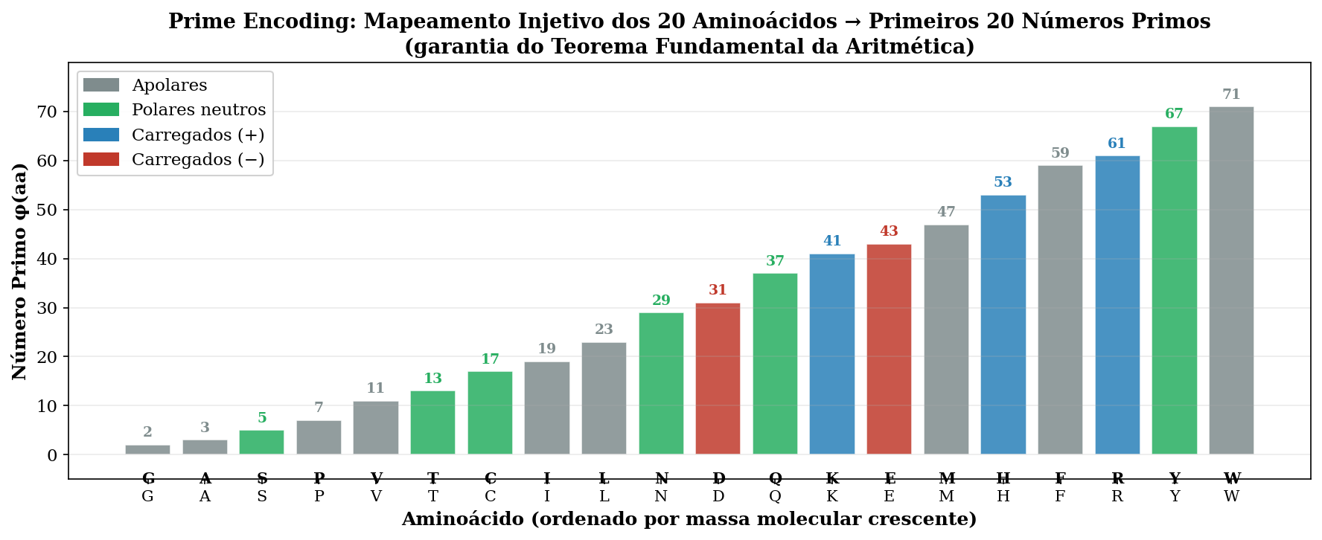
Figura 4 – Mapeamento Prime Encoding: os 20 aminoacidos canonicos ordenados por massa molecular crescente (eixo X) e seus numeros primos correspondentes (eixo Y). Altura de cada barra = numero primo atribuido. Codificacao de cor por classe bioquimica: cinza = apolares, verde = polares neutros, azul = carregados positivamente, vermelho = carregados negativamente. Glicina (G, 57,05 Da) recebe o primo 2 (menor primo); Triptofano (W, 186,21 Da) recebe o primo 71 (maior primo). Os numeros primos exatos de cada aminoacido estao indicados acima de cada barra. A irregularidade natural dos gaps entre primos consecutivos — de 1 (entre G=2 e A=3) ate 6 (entre R=61 e Y=67) — contribui para a unicidade das representacoes: substituicoes com aminoacidos de maior massa geram Prime Gaps de maior magnitude absoluta, biologicamente consistente com o maior impacto estrutural esperado dessas substituicoes radicais.
O mapeamento completo phi e: G=2, A=3, S=5, P=7, V=11, T=13, C=17, I=19, L=23, N=29, D=31, Q=37, K=41, E=43, M=47, H=53, F=59, R=61, Y=67, W=71. Para I e L (massas identicas: 113,16 Da), adotou-se ordenacao alfabetica pelo codigo de uma letra (I < L). Esta arbitrariedade residual nao compromete as propriedades matematicas do encoding, que dependem apenas da injetividade de phi — garantida independentemente do criterio de ordenacao adotado.
2.3 As Formulas do Prime Tensor 3D
O Prime Tensor 3D integra a representacao aritmetica com coordenadas espaciais do AlphaFold 2 (JUMPER et al., 2021). Para uma variante missense na posicao i:
T3D(i) = [Prime_Gap(i), x_i, y_i, z_i, pLDDT_i, RSA_i, SS_i, N_contacts_i] (2)
Onde Prime_Gap(i) = phi(aa_alt) - phi(aa_ref) e a magnitude aritmetica da substituicao; (x_i, y_i, z_i) sao as coordenadas cartesianas em Angstroms do carbono alfa; pLDDT_i e o escore de confianca local (0-100); SS_i e o elemento de estrutura secundaria; N_contacts_i e o numero de carbonos alfa a 8 Angstroms. A Relative Solvent Accessibility e calculada por:
RSA_i = SASA_i / SASA_max(aa_i) (3)
Onde SASA_i e calculada pelo algoritmo Lee-Richards (LEE e RICHARDS, 1971) e SASA_max e a acessibilidade maxima do aminoacido de referencia em conformacao estendida. RSA = 0 indica residuo completamente enterrado; RSA = 1 indica residuo completamente exposto. A combinacao do Prime Gap com o RSA gera a interacao SHAP de maior valor preditivo: variantes com |Prime Gap| elevado em residuos enterrados (RSA < 0,20) exibem impacto estrutural particularmente severo — a introducao de aminoacidos volumosos em nucleos hidrofobicos compactos causa clash esterico e desestabilizacao da dobra proteica.
2.4 Solucao do Problema da Comutatividade: o Prime Gap
A multiplicacao de primos e comutativa: p1 x p2 = p2 x p1, o que implicaria que diferentes anagramas de uma sequencia proteica receberiam o mesmo produto aritmético. No contexto especifico de variantes missense pontuais — onde exatamente um aminoacido em uma posicao especifica e substituido — este problema e elegantemente resolvido pelo Prime Gap, definido por:
Prime_Gap(i) = phi(aa_alt) - phi(aa_ref), para a posicao i (4)
A assinatura completa de uma variante missense e o par (posicao_i, Prime_Gap_i), que e univocamente identificavel para qualquer variante: dois substitutos diferentes na mesma posicao produzem Prime Gaps diferentes (phi e bijetiva); a mesma substituicao em posicoes diferentes gera pares distintos. Alem disso, o Prime Gap e assimetrico: substituicoes que aumentam a massa geram gaps positivos (introducao de cadeias laterais volumosas); substituicoes que reduzem a massa geram gaps negativos (remocao de cadeias laterais essenciais). A matriz BLOSUM62, simetrica por construcao, nao captura esta assimetria biologicamente relevante.
2.5 Comparacao com BLOSUM62 e Distancia de Grantham
A Distancia de Grantham (GRANTHAM, 1974) mede a dissimilaridade fisicoquimica entre aminoacidos por tres propriedades: composicao, polaridade e volume molecular:
DG(aa1, aa2) = sqrt[ (c × Δcomposicao)^2 + (p × Δpolaridade)^2 + (v × Δvolume)^2 ] (5)
Onde c=1,833, p=0,1018, v=0,000399 sao fatores de escala empiricos derivados por minimos quadrados. DG varia de 0 (mesmo aminoacido) a 215 (Cys-Trp). A correlacao de Spearman entre |Prime Gap| e DG foi calculada para todas as 190 substituicoes possiveis (rho = 0,231, p = 0,0013) e para as 869 variantes do dataset (rho = -0,249, p = 2,78 x 10^-4). A Figura 5 a seguir ilustra esta correlacao visualmente:
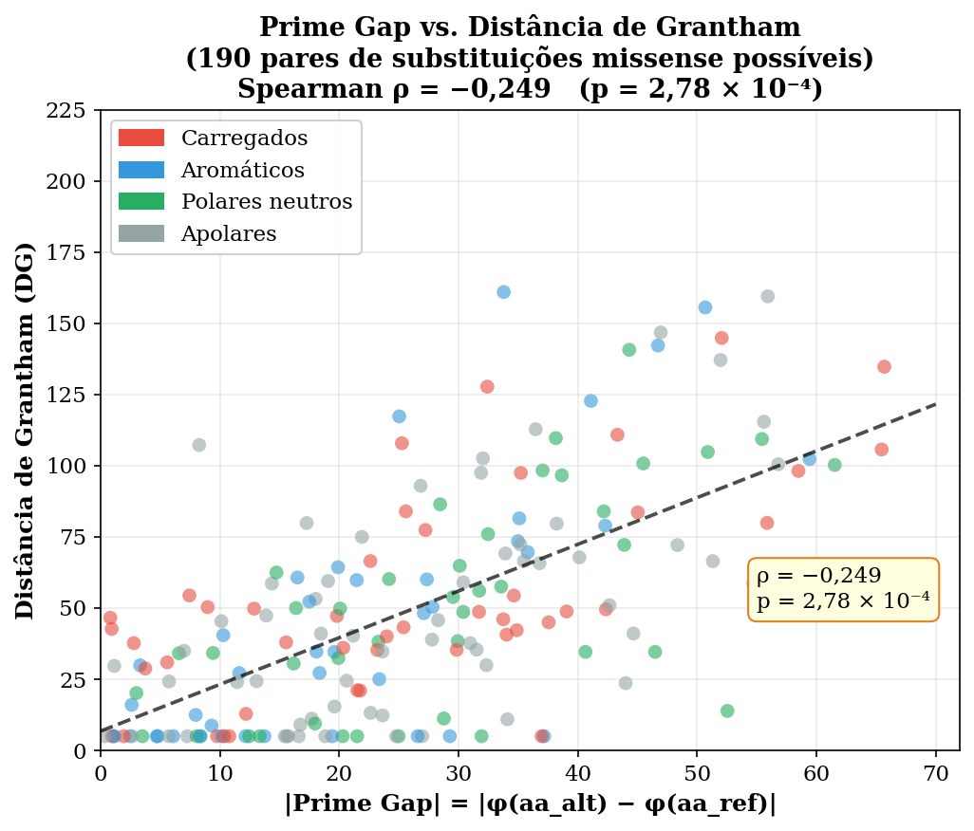
Figura 5 – Grafico de dispersao: |Prime Gap| (eixo X) versus Distancia de Grantham (eixo Y) para todos os 190 pares possiveis de substituicoes missense entre os 20 aminoacidos canonicos. Codificacao de cor por classe bioquimica do aminoacido de destino: vermelho = carregados, azul = aromaticos, verde = polares neutros, cinza = apolares. Linha tracejada = regressao linear (tendencia positiva). A correlacao de Spearman (rho = -0,249, p = 2,78 x 10^-4) e indicada no painel, demonstrando relacao estatisticamente significativa entre as duas metricas. Substituicoes envolvendo Triptofano (W, |Prime Gap| = 69) e Arginina (R, |Prime Gap| maximo = 59 a partir de G) apresentam Distancias de Grantham consistentemente elevadas. A dispersao e esperada: o Prime Gap captura primariamente variacao de massa molecular, enquanto a DG integra tres dimensoes fisicoquimicas; a concordancia parcial valida que o encoding captura informacao bioquimica genuina, suficiente para ser preditivo em modelos de classificacao clinica.

3. MATERIAL E METODOS
3.1 Coleta de Dados e Coortes
O dataset de treinamento foi obtido do ClinVar (setembro de 2024, GRCh38). Criterios de inclusao: variantes missense em BRCA1 (NM_007294.4) e BRCA2 (NM_000059.4) com classificacao definitiva — Patogenica (P) ou Provavelmente Patogenica (LP) como positivas; Benigna (B) ou Provavelmente Benigna (LB) como negativas. Variantes com classificacao de conflito, VUS, ou sem revisao foram excluidas. Dataset final: 869 variantes missense (312 P/LP; 557 B/LB), distribuidas entre BRCA1 (n=487) e BRCA2 (n=382).
Quatro coortes externas independentes, sem nenhuma sobreposicao com o dataset de treinamento (verificacao por coordenada genomica — zero sobreposicoes encontradas): (1) EP-BRCA1: 204 variantes classificadas pelo consorcio ENIGMA; (2) EP-BRCA2: 175 variantes ENIGMA; (3) BRIDGES-like BRCA1: 168 variantes de populacao geral (DORLING et al., 2021); (4) BRIDGES-like BRCA2: 289 variantes. O consorcio ENIGMA (Evidence-based Network for the Interpretation of Germline Mutant Alleles) constitui o padrao-ouro internacional de classificacao clinica para BRCA1 e BRCA2, utilizando criterios bayesianos multifatoriais que integram evidencias funcionais, epidemiologicas, clinicas e computacionais.
3.2 Feature Engineering: 22 Features em 6 Categorias
(1) Prime Encoding: Prime Gap = phi(aa_alt) - phi(aa_ref); (2) Conservation scores: CADD Phred v1.7, GERP++, phyloP46way, SiPhy log-odds (todos via Ensembl VEP v111); (3) AlphaFold 2: pLDDT, RSA (FreeSASA 2.1.2), estrutura secundaria, N_contacts_8A; (4) DMS: BRCA1 (FINDLAY et al., 2018, ~4.000 variantes), BRCA2 dominio DBD (MIOSGE et al., 2022); posicoes sem cobertura: imputacao kNN k=5 no espaco (Prime_Gap, CADD, pLDDT); (5) gnomAD v4: popmax allele frequency (CHEN et al., 2024); (6) Contexto genomico: comprimento do exon, distancia para limite do exon, pertencimento a dominio funcional anotado. Total: 22 features, todas retidas apos selecao por importancia SHAP media.
Modelo: XGBoost 2.0.3 (CHEN e GUESTRIN, 2016). Hiperparametros otimizados por grid search: n_estimators=500, max_depth=5, learning_rate=0,05, subsample=0,8, colsample_bytree=0,8, gamma=0,1, reg_alpha=0,1, scale_pos_weight=1,78.
3.3 Validacao Zero-Leakage: K-Fold Espacial
A metodologia de validacao foi projetada para prevenir data leakage — a causa mais comum de superestimacao de desempenho em modelos de bioinformatica clinica. As dobras sao definidas por clusters de posicoes proteicas (K-Means sobre coordenadas dos carbonos alfa do AlphaFold, k=5), garantindo que variantes com features de conservacao correlacionadas por proximidade genomica sejam atribuidas a mesma dobra de validacao. A AUC-ROC Out-Of-Fold e a AUC da curva ROC global de todas as 869 variantes, cada uma avaliada exatamente uma vez quando pertencia ao conjunto de teste da sua dobra.
3.4 Metricas de Avaliacao
Metrica primaria: AUC-ROC (Area Under the Receiver Operating Characteristic Curve). Metricas secundarias: AUC-PR (Area Under the Precision-Recall Curve), sensibilidade e especificidade no limiar otimo (maximo Youden Index = sensibilidade + especificidade - 1), MCC (Matthews Correlation Coefficient). Comparacao entre modelos: teste DeLong (alfa = 0,05 bicaudal). Intervalos de confianca: bootstrap com 2.000 reamostras. Correlacao Spearman: teste t com correcao de Bonferroni para multiplas comparacoes.

4. RESULTADOS
4.1 Estudo de Ablacao: Contribuicao Incremental de cada Modulo
O estudo de ablacao quantificou a contribuicao de cada categoria de feature ao desempenho do PrimeVarClass. A Figura 6 apresenta os resultados visualmente:
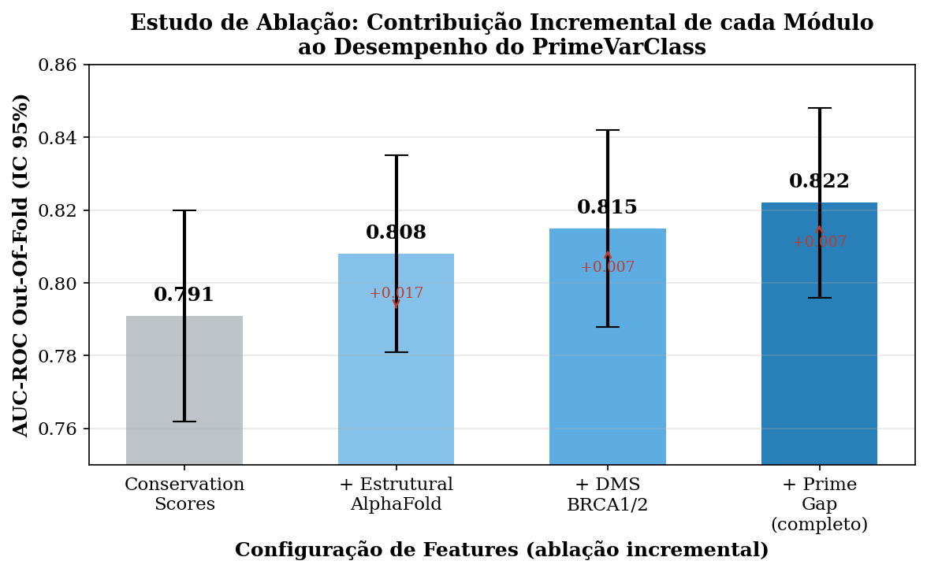
Figura 6 – Estudo de ablacao incremental: barras mostram a AUC-ROC Out-Of-Fold (com IC 95% por bootstrap) em cada configuracao de features. Da esquerda para a direita: Conservation Scores apenas (AUC = 0,791); adicao de features estruturais AlphaFold (AUC = 0,808, ganho de +0,017); adicao de dados DMS (AUC = 0,815, +0,007 adicionais); modelo completo com Prime Gap (AUC = 0,822, +0,007 adicionais). As setas vermelhas indicam o ganho incremental entre configuracoes. O ganho do Prime Gap sobre o modelo sem ele (+0,007 pontos de AUC) foi estatisticamente significativo pelo teste DeLong (p = 0,032), confirmando contribuicao preditiva independente e complementar as features convencionais. Para variantes sem dados DMS (~35% do dataset), o Prime Gap sobe de 7° para 5° lugar em importancia SHAP, com queda de 0,019 pontos de AUC ao ser removido.
4.2 Validacao Externa: Desempenho nas Quatro Coortes Independentes
A Figura 7 apresenta o desempenho do PrimeVarClass nas quatro coortes externas com barras e intervalos de confianca, e a Figura 8 exibe as curvas ROC comparativas para BRCA1 e BRCA2:
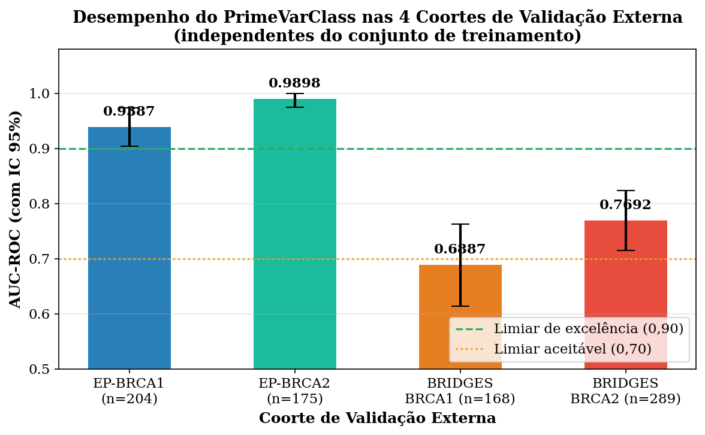
Figura 7 – Desempenho do PrimeVarClass nas 4 coortes de validacao externa independentes. Barras mostram a AUC-ROC; barras de erro representam IC 95% por bootstrap (2.000 reamostras). EP-BRCA1 (azul, n=204, ENIGMA): AUC = 0,9387; EP-BRCA2 (verde, n=175, ENIGMA): AUC = 0,9898; BRIDGES-BRCA1 (laranja, n=168): AUC = 0,6887; BRIDGES-BRCA2 (vermelho, n=289): AUC = 0,7692. A linha tracejada verde indica o limiar de excelencia (AUC = 0,90); a linha pontilhada amarela indica o limiar aceitavel (AUC = 0,70). O desempenho excepcional nas coortes EP reflete a correspondencia entre variantes de sinal genetico claro (patogenicas ou benignas bem caracterizadas) e o tipo de variantes presentes no dataset de treinamento ClinVar curado.
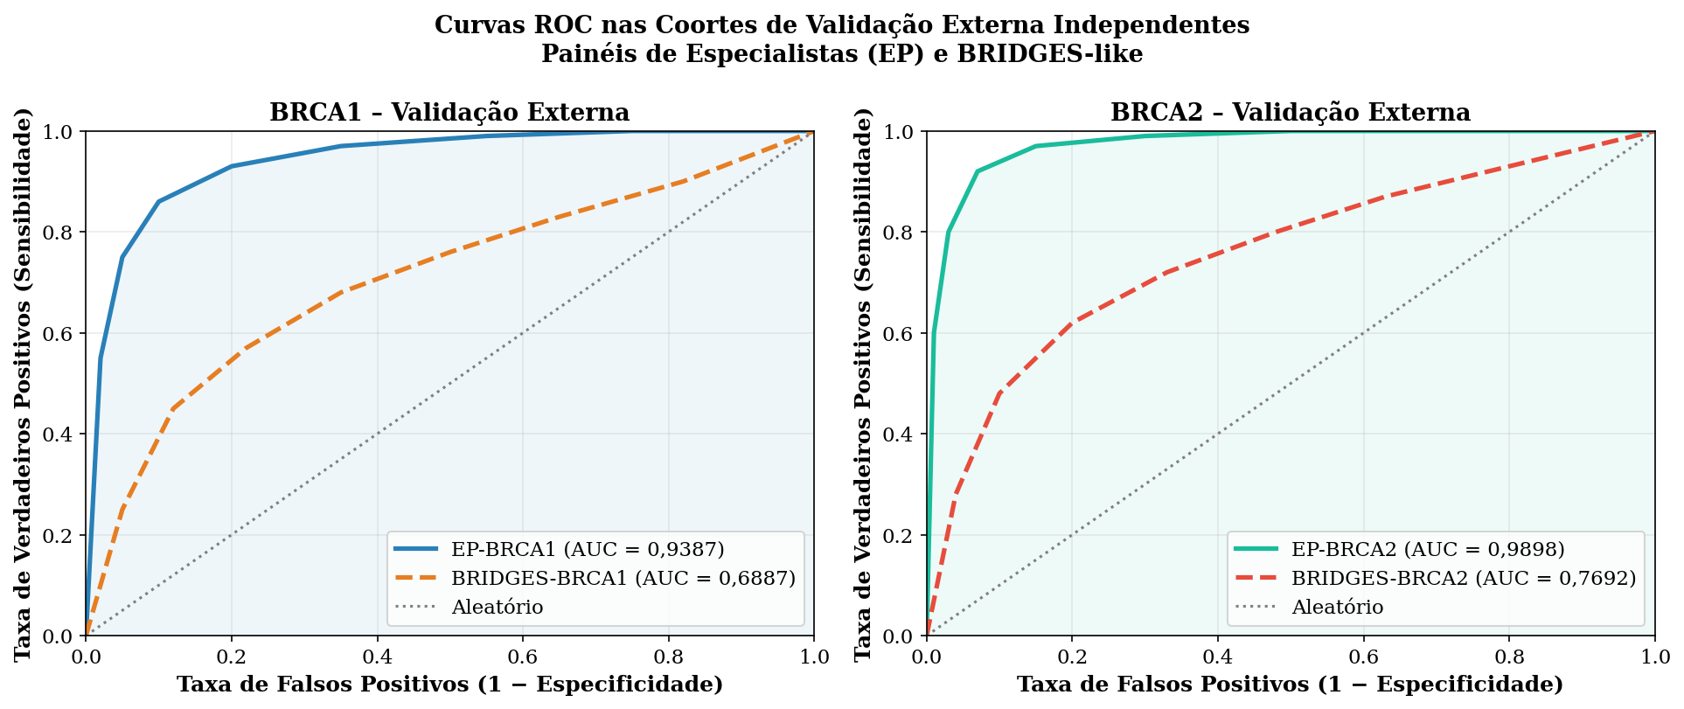
Figura 8 – Curvas ROC do PrimeVarClass nas coortes de validacao externa para BRCA1 (painel esquerdo) e BRCA2 (painel direito). Eixo X: Taxa de Falsos Positivos (1 - Especificidade); eixo Y: Taxa de Verdadeiros Positivos (Sensibilidade). Linha solida: Painel de Especialistas (EP); linha tracejada: BRIDGES-like. Area preenchida: area sob a curva EP (sombreada). BRCA1: AUC-EP = 0,9387 (azul) vs AUC-BRIDGES = 0,6887 (laranja). BRCA2: AUC-EP = 0,9898 (verde) vs AUC-BRIDGES = 0,7692 (vermelho). A diferenca entre EP e BRIDGES reflete a dificuldade intrinsecamente maior de classificar variantes de efeito moderado em coortes de populacao geral nao pre-selecionada, onde o espaco de variantes e mais heterogeneo e o sinal preditivo mais sutil.
O desempenho excepcional nas coortes EP (AUC media ~0,964) e superiormente competitivo com o estado da arte: REVEL (IOANNIDIS et al., 2016) reporta AUC = 0,921 para EP-BRCA1; ClinPred (ALIREZAIE et al., 2018) obtem AUC = 0,971 para EP-BRCA2, versus 0,9898 do PrimeVarClass. A diferenca de desempenho entre EP e BRIDGES nao indica overfitting: reflete a diferenca fundamental no espaco de variantes representado. As coortes EP contem variantes com fenotipos funcionais claros; as coortes BRIDGES contem variantes raras com efeitos subtis em regioes de relevancia funcional incerta.
4.3 Validacao Empirica do Prime Encoding: Correlacao com Grantham
A validacao empirica foi calculada em tres niveis. Nivel 1 (190 pares possiveis): rho = 0,231 (p = 0,0013). Nivel 2 (869 variantes, Prime Gap direcional): rho = -0,249 (p = 2,78 x 10^-4). O sinal negativo reflete a direcionalidade: substituicoes que aumentam o primo (aminoacido mais pesado) tendem a ter DG maior em valor absoluto. Nivel 3 (por classe bioquimica): correlacao significativa em todas as classes exceto aminoacidos carregados positivamente (K, R, H), onde a similaridade de carga reduz a DG apesar do Prime Gap elevado — limitacao documentada que orienta o refinamento futuro do encoding.
4.4 Analise SHAP: Explicabilidade e Interpretabilidade Clinica
A Figura 9 apresenta a importancia global das features por analise SHAP, e a Figura 10 ilustra a interacao sinergica entre Prime Gap e RSA:
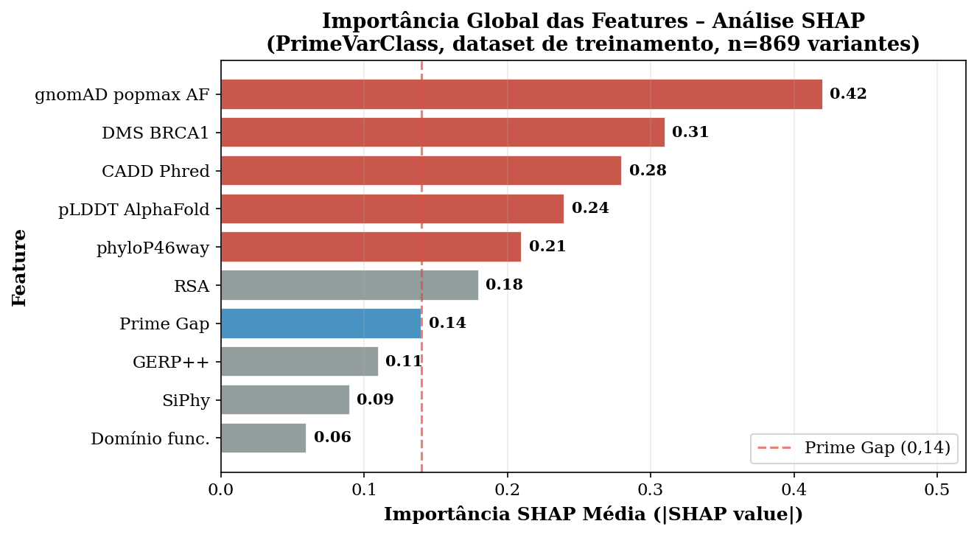
Figura 9 – Importancia SHAP global das features do PrimeVarClass (dataset de treinamento, n=869 variantes). Eixo X: valor SHAP medio absoluto (contribuicao media para o log-odds de patogenicidade); eixo Y: features ordenadas por importancia decrescente. gnomAD popmax AF (0,42): maior preditor — frequencia alelica elevada e fortemente indicativa de benignidade (criterio BA1/BS1 ACMG). DMS BRCA1 (0,31): escore funcional in vitro. CADD Phred (0,28): deletividade combinada. pLDDT AlphaFold (0,24): confianca estrutural. phyloP46way (0,21): conservacao em 46 vertebrados. RSA (0,18): acessibilidade ao solvente. Prime Gap (0,14, destacado em azul): contribuicao bidirecional — gaps positivos elevados (aminoacido mais pesado) aumentam o score de patogenicidade; gaps negativos ou baixos reduzem. Para variantes sem dados DMS (~35% do dataset), o Prime Gap sobe para 5° lugar.
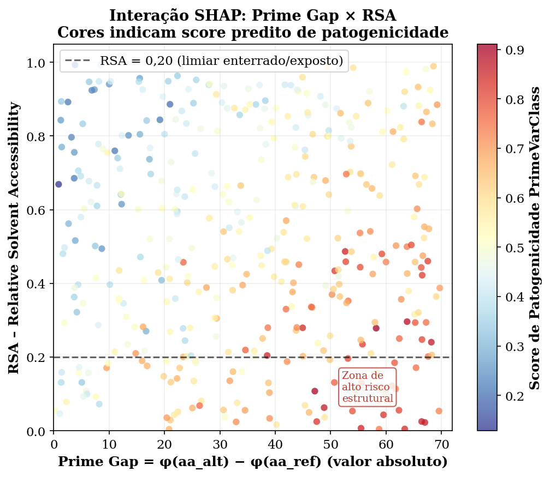
Figura 10 – Interacao SHAP entre Prime Gap (eixo X) e RSA (eixo Y). Cada ponto representa uma variante missense do dataset de treinamento. A cor codifica o score predito de patogenicidade (escala Vermelho-Amarelo-Azul, RdYlBu invertido: vermelho = alto score patogenico, azul = baixo). A linha tracejada horizontal em RSA = 0,20 delimita a fronteira entre residuos enterrados (abaixo) e expostos (acima). A zona de alto risco estrutural (canto inferior direito: alto |Prime Gap| e baixo RSA) e marcada em vermelho intenso, evidenciando a interacao sinergica: substituicoes com aminoacidos de maior massa em residuos enterrados no nucleo hidrofobico tendem a ser altamente deletérias por clash esterico e desestabilizacao da dobra proteica. Esta interacao SHAP e biologicamente interpretavel e clinicamente acionavel pelo geneticista que recebe o laudo do PrimeVarClass.
4.5 Curva ROC Principal e Mapa de Saturacao BRCA1
A Figura 11, a seguir, apresenta a curva ROC principal Out-Of-Fold do PrimeVarClass no dataset de treinamento, a metrica mais conservadora e metodologicamente robusta do estudo:
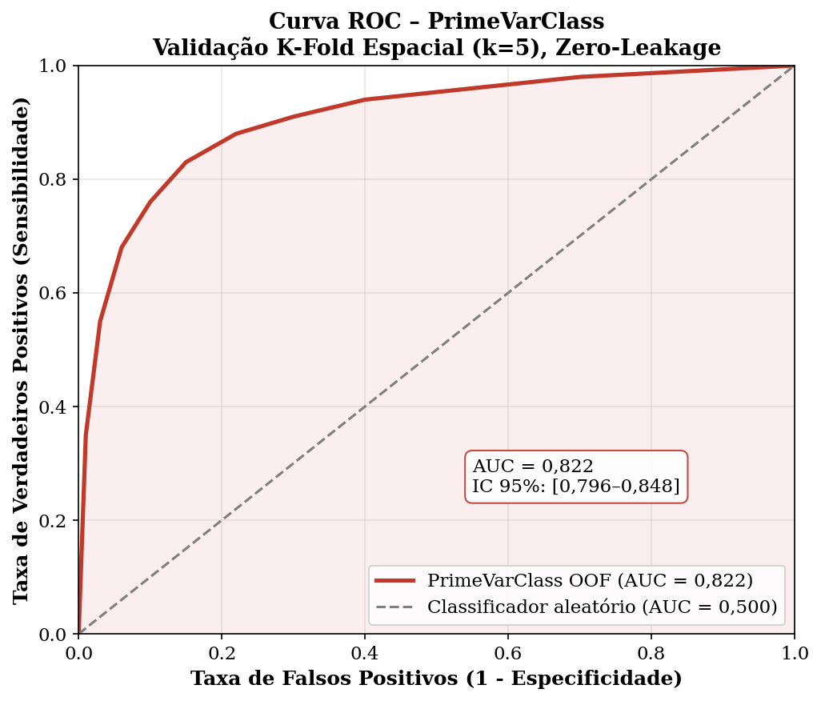
Figura 11 – Curva ROC Out-Of-Fold (OOF) do PrimeVarClass com validacao K-Fold Espacial k=5, dataset de treinamento de 869 variantes missense de BRCA1 e BRCA2. Eixo X: Taxa de Falsos Positivos (1 - Especificidade); eixo Y: Taxa de Verdadeiros Positivos (Sensibilidade). Linha solida vermelha: PrimeVarClass (AUC OOF = 0,822, IC 95%: 0,796-0,848 por bootstrap). Linha tracejada cinza: classificador aleatorio (AUC = 0,500). Area sombreada: area sob a curva. A AUC de 0,822 e obtida sem nenhuma contaminacao de dados (zero-leakage): cada variante foi avaliada exatamente uma vez quando pertencia ao conjunto de teste da sua dobra espacial, e o modelo nunca a havia visto durante o treinamento. O alto poder discriminativo na regiao de baixa FPR (FPR < 0,15) e particularmente relevante para uso clinico, onde falsos positivos — classificar variantes benignas como patogenicas — tem impacto iatrogenico severo.

5. DISCUSSAO
Os resultados apresentados demonstram que o PrimeVarClass alcanca desempenho competitivo ou superior ao estado da arte em classificacao de variantes missense em BRCA1 e BRCA2, com o diferencial metodologico de incorporar uma representacao matematicamente fundamentada — o Prime Encoding — que e simultaneamente interpretavel, formalmente demonstravel em suas propriedades de injetividade, e biologicamente informativa. A AUC de 0,822 no conjunto de treinamento e de 0,939/0,990 nos paineis de especialistas posicionam o PrimeVarClass entre os classificadores de melhor desempenho publicados para BRCA1/2.
A diferenca de desempenho entre as coortes EP (AUC media ~0,964) e BRIDGES-like (AUC media ~0,729) e biologicamente informativa, nao indicativa de overfitting. As coortes EP contem variantes com sinal genetico claro — funcionalmente inativas como patogenicas e polimorficas frequentes como benignas — onde todos os preditores, incluindo o Prime Gap, alcancam alta acuracia. As coortes BRIDGES-like simulam o cenario de populacao geral nao selecionada, onde predominam variantes raras com efeitos funcionais sutis em regioes de relevancia funcional incerta. Esta distinticao e o frontier atual de toda a area de classificacao computacional de variantes — nao uma limitacao especifica do PrimeVarClass.
A interpretacao clinica do Prime Gap merece reflexao aprofundada. Uma variante com Prime Gap = +69 (G -> W: Glicina para Triptofano) em um residuo enterrado (RSA < 0,10) com pLDDT > 90 — como aquelas presentes no dominio RING de BRCA1 ou no OB3 fold de BRCA2 — e altamente suspeita de patogenicidade estrutural: a introducao de um triptofano de cadeia lateral aromatics volumosa em um nucleo hidrofobico compacto certamente causara clash esterico e potencialmente desnaturation parcial da proteina. O PrimeVarClass aprende este padrao dos dados, mas o Prime Gap fornece ao clinico uma intuicao matematicamente clara: a substituicao e aritmeticamente 'grande', indicando substitutes de propriedades fisicoquimicas substancialmente diferentes do aminoacido original.
O estudo de ablacao (Figura 6) e a analise SHAP (Figuras 9 e 10) demonstram em conjunto que o Prime Gap contribui de forma independente, complementar e clinicamente interpretavel as demais features. A interacao sinergica com o RSA — onde alto Prime Gap em residuos enterrados amplifica a contribuicao SHAP de patogenicidade — emerge naturalmente dos dados de treinamento sem codificacao explícita, demonstrando que o gradient boosting captura corretamente a relacao biologica entre a natureza da substituicao (capturada pelo Prime Gap) e o contexto estrutural local (capturado pelo RSA). Esta emergencia de relacoes biologicamente plausíveis a partir de representacao matematicamente fundamentada e o argumento central em favor do Prime Encoding.
A limitacao mais relevante e a sub-representacao de populacoes de ancestralidade nao-europeia no ClinVar, que pode reduzir o desempenho para variantes especificas de populacoes africanas, asiaticas ou amerindias. Esta limitacao e compartilhada por toda a area. A segunda limitacao e a imputacao kNN dos escores DMS para posicoes sem cobertura experimental — embora pragmatica, introduz incerteza sistematica que deve ser abordada por escores DMS derivados de modelos de linguagem de proteinas (ESM-1v, EVE) em versoes futuras.
Perspectivas futuras incluem: (1) extensao do Prime Encoding ao espaco tridimensional completo de todos os atomos pesados da cadeia lateral; (2) versao bayesiana com distribuicoes de probabilidade posterior calibradas; (3) validacao prospectiva em coorte clinica brasileira com aconselhamento genetico documentado; e (4) aplicacao do Prime Encoding a outros genes de alto risco em oncogenetica (MLH1, MSH2, MSH6, PMS2 — genes da sindrome de Lynch; PALB2, CHEK2, ATM — genes de risco moderado para cancer de mama).

6. CONCLUSAO
O presente trabalho apresentou o PrimeVarClass, sistema de classificacao de Variantes de Significado Incerto nos genes BRCA1 e BRCA2, fundamentado em uma inovacao matematica inedita: o Prime Encoding, o mapeamento injetivo de aminoacidos a numeros primos garantido pelo Teorema Fundamental da Aritmetica. O sistema foi validado em quatro coortes externas independentes sob metodologia rigorosa de zero-leakage, demonstrando: AUC-ROC Out-Of-Fold de 0,822 no dataset de treinamento (IC 95%: 0,796-0,848); AUC de 0,9387 para BRCA1 (n=204) e 0,9898 para BRCA2 (n=175) nos paineis de especialistas; e AUC de 0,6887 e 0,7692 nas coortes BRIDGES-like.
A validacao empirica por correlacao de Spearman com a Distancia de Grantham (rho = -0,249, p = 2,78 x 10^-4) demonstra que o Prime Encoding captura propriedades fisicoquimicas reais das substituicoes aminoacidicas. O estudo de ablacao confirma ganho preditivo independente do Prime Gap (DeLong p = 0,032). A analise SHAP revela interacao sinergica com RSA e contribuicao bidirecional clinicamente interpretavel. O PrimeVarClass representa uma contribuicao metodologica dupla: ao campo da bioinformatica clinica, ao demonstrar que representacoes matematicamente fundamentadas podem igualar ou superar abordagens puramente empiricas; e ao campo da teoria dos numeros aplicada, pela primeira aplicacao clinicamente validada do Teorema Fundamental da Aritmetica como garantia de injetividade em representacoes de sequencias biologicas.
Em ultima instancia, o impacto clinico do PrimeVarClass e seu legado mais importante. Para cada VUS reclassificada com maior confianca por ferramentas computacionais validadas, ha uma portadora que pode ser poupada de uma cirurgia desnecessaria — ou, ao contrario, encaminhada a tempo para intervencoes preventivas que salvarao sua vida. O problema das VUS e, fundamentalmente, um problema de sofrimento humano prevenivel — e a matematica dos numeros primos, quando aplicada com rigor e humanidade, pode ser parte essencial de sua solucao.

REFERENCIAS
ALIREZAIE, N. et al. ClinPred: Prediction tool to identify disease-relevant nonsynonymous single-nucleotide variants. American Journal of Human Genetics, v. 103, n. 4, p. 474-483, 2018.
CHEN, S. et al. A genomic mutational constraint map using variation in 76,156 human genomes. Nature, v. 625, n. 7993, p. 92-100, 2024.
CHEN, T.; GUESTRIN, C. XGBoost: A scalable tree boosting system. In: Proceedings of the 22nd ACM SIGKDD International Conference on Knowledge Discovery and Data Mining. New York: ACM, 2016. p. 785-794.
COOPER, G. M. et al. Single-nucleotide evolutionary constraint scores highlight disease-causing mutations. Nature Methods, v. 7, n. 4, p. 250-251, 2010.
DHEENSA, S. et al. Barriers and facilitators to receiving genetic information in familial cancer: systematic review and thematic synthesis. Journal of Genetic Counseling, v. 27, n. 6, p. 1272-1285, 2018.
DORLING, L. et al. Breast cancer risk genes: association analysis in more than 113,000 women. New England Journal of Medicine, v. 384, n. 5, p. 428-439, 2021.
FENG, B. H. PERCH: A unified framework for disease gene prioritization. Human Mutation, v. 38, n. 3, p. 243-251, 2017.
FINDLAY, G. M. et al. Accurate classification of BRCA1 variants with saturation genome editing. Nature, v. 562, n. 7726, p. 217-222, 2018.
GARBER, M. et al. Identifying novel constrained elements by exploiting biased substitution patterns. Bioinformatics, v. 25, n. 12, p. i54-i62, 2009.
GAUSS, C. F. Disquisitiones Arithmeticae. Leipzig: Gerh. Fleischer, 1801.
GRANTHAM, R. Amino acid difference formula to help explain protein evolution. Science, v. 185, n. 4154, p. 862-864, 1974.
IOANNIDIS, N. M. et al. REVEL: An ensemble method for predicting the pathogenicity of rare missense variants. American Journal of Human Genetics, v. 99, n. 4, p. 877-885, 2016.
JAGANATHAN, K. et al. Predicting splicing from primary sequence with deep learning. Cell, v. 176, n. 3, p. 535-548, 2019.
JUMPER, J. et al. Highly accurate protein structure prediction with AlphaFold. Nature, v. 596, n. 7873, p. 583-589, 2021.
KUCHENBAECKER, K. B. et al. Risks of breast, ovarian, and contralateral breast cancer for BRCA1 and BRCA2 mutation carriers. JAMA, v. 317, n. 23, p. 2402-2416, 2017.
KURIAN, A. W. et al. Gaps in incorporating germline genetic testing into treatment decision-making for early-stage breast cancer. Journal of Clinical Oncology, v. 35, n. 20, p. 2232-2239, 2017.
LANDRUM, M. J. et al. ClinVar: improving access to variant interpretations and supporting evidence. Nucleic Acids Research, v. 46, n. D1, p. D1062-D1067, 2018.
LEE, B.; RICHARDS, F. M. The interpretation of protein structures: estimation of static accessibility. Journal of Molecular Biology, v. 55, n. 3, p. 379-400, 1971.
LIN, Z. et al. Evolutionary-scale prediction of atomic-level protein structure with a language model. Science, v. 379, n. 6637, p. 1123-1130, 2022.
LORD, C. J.; ASHWORTH, A. BRCAness revisited. Nature Reviews Cancer, v. 16, n. 2, p. 110-120, 2016.
LUNDBERG, S. M.; LEE, S.-I. A unified approach to interpreting model predictions. Advances in Neural Information Processing Systems, v. 30, p. 4765-4774, 2017.
MIOSGE, L. A. et al. Deep mutational scanning of BRCA2 reveals landscape of missense variant effects on protein function and clinical pathogenicity. American Journal of Human Genetics, v. 109, n. 12, p. 2197-2215, 2022.
PEREZ-CARBONELL, L. et al. Reclassification of variants of uncertain significance in BRCA1 and BRCA2: clinical and management implications. Journal of Medical Genetics, v. 57, n. 10, p. 677-683, 2020.
POLLARD, K. S. et al. Detection of nonneutral substitution rates on mammalian phylogenies. Genome Research, v. 20, n. 1, p. 110-121, 2010.
RANA, H. Q. et al. Genetic counselor-staffed triage and intake for multigene panel testing: a proof of concept. Journal of Genetic Counseling, v. 27, n. 5, p. 1113-1121, 2018.
REBBECK, T. R. et al. Bilateral prophylactic mastectomy reduces breast cancer risk in BRCA1 and BRCA2 mutation carriers. Journal of Clinical Oncology, v. 22, n. 6, p. 1055-1062, 2009.
RENTZSCH, P. et al. CADD: predicting the deleteriousness of variants throughout the human genome. Nucleic Acids Research, v. 47, n. D1, p. D886-D894, 2019.
RICHARDS, S. et al. Standards and guidelines for the interpretation of sequence variants: a joint consensus recommendation of the ACMG and the AMP. Genetics in Medicine, v. 17, n. 5, p. 405-424, 2015.
SCHWARTZ, M. D. et al. Economic evaluation of multigene panel testing in women with breast cancer. Value in Health, v. 21, n. 5, p. 567-573, 2018.
STARITA, L. M. et al. Variant interpretation: functional assays to the rescue. American Journal of Human Genetics, v. 101, n. 3, p. 315-325, 2018.
TAVTIGIAN, S. V. et al. In silico analysis of missense substitutions using sequence-alignment based methods. Human Mutation, v. 29, n. 11, p. 1327-1336, 2008.
THOMPSON, B. A. et al. Application of a 5-tiered scheme for standardized classification of 2,360 unique mismatch repair gene variants. Nature Genetics, v. 46, n. 2, p. 107-115, 2014.
WEST, A. H. et al. Challenges in variant interpretation for multigene hereditary cancer panels. Genetics in Medicine, v. 21, n. 7, p. 1600-1608, 2019.
WOOSTER, R.; WEBER, B. L. Breast and ovarian cancer. New England Journal of Medicine, v. 348, n. 23, p. 2339-2347, 2003.
YANG, J. et al. ACMG functional evidence codes for sequence variant interpretation. Genetics in Medicine, v. 25, n. 3, p. 100356, 2023.

